第5章 光的干涉、衍射和偏振 第5节 激光与全息照相
为了突破天然光源的限制，人们制造出了各种各样的人造光源，如煤油灯、白炽灯、日光灯、高压钠灯……20 世纪初，科学家研究出激光等很多新的光源，人类开始步入现代新光源的广阔天地。激光有什么特点？又有哪些应用？本节我们将学习激光与全息照相的内容。

1．激光及其特性
1960 年 5 月 15 日，美国物理学家梅曼正在进行一项重要的实验。他的实验装置里有一根人造红宝石棒。突然，一束深红色的亮光从装置中射出，它比太阳表面还要亮！这是一种完全新型的光，是科学家渴望多年而自然界中并不存在的光！它被命名为激光（laser），产生激光的装置被称为激光器（图 5-33）。激光和激光器是20 世纪最重大的科学发明之一。
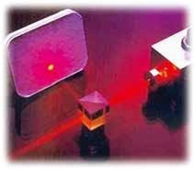
图 5-33 红宝石激光器发出的激光
激光是原子受激辐射产生的光，激光光束中所有光子的频率一致、相位一致、偏振方向一致、传播方向一致，所以激光具有单色性好、方向性强、亮度高等特点。

拓展一步
激光产生的原理
按照玻尔理论，原子是由原子核和电子组成的，电子在核外的一定轨道上绕原子核运动，电子在不同轨道上运动时原子具有不同的能量。
当外来光子的能量等于原子相应的能级差时，就会把原子从低能态激发到高能态，这个过程称为受激吸收跃迁。处在激发态的原子会自发跃迁到低能态，同时发出光辐射，这个过程称为自发辐射跃迁。
1916 年，爱因斯坦在研究光辐射与原子相互作用时发现，除了上述两种过程之外，还存在第三种过程——受激辐射跃迁，即在外来光子的作用下，处在高能态的原子向低能态跃迁，并同时发射出能量相同的光子（图 5-34）。受激辐射跃迁产生的光子具有如下特性：频率、相位、传播方向、偏振方向都与诱导产生这种跃迁的光子相同。这就是激光产生的基本原理。
图 5-34 激光产生的原理示意图
E₂
E₁
受激辐射

2．激光的应用
激光具有普通光所不具备的特点：单色性好，激光发射的各个光子频率相同，因此激光是很好的单色光源；相干性好，因为受激辐射的光子在相位上一致，所以激光的空间相干性很好；方向性好，激光束的发散角很小，几乎是一条平行的光束；亮度高，激光的亮度可比普通光源高出上千倍，是目前最亮的光源。强激光甚至可产生上亿摄氏度的高温。这些特点使激光在人们的生产生活和科学研究中有着广泛的应用。
欣赏由 DVD 播放的音乐和影片、激光音乐喷泉、舞台灯光布景时，激光在为你服务；在联网的计算机上，通信系统中的激光帮你收发电子邮件；在超级市场里，激光在购买商品的条形码上扫描（图 5-35），以便结算账目；在医院里，各式激光器可帮助医生治疗疾病；在军事领域，激光在制导炸弹、测量距离（图 5-36）、跟踪目标、传递军事情报中发挥作用……
图 5-35 用激光扫描条形码
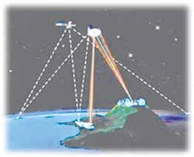
图 5-36 激光测量示意图
许多用其他技术无法做到的事情，用激光则可能实现。例如，用激光实现热核聚变，用激光研究引力波，用激光夹住和移动细胞，用激光显示电子流动轨迹，等等。

3．全息照相
1948 年，英国物理学家伽柏（D. Gabor，1900—1979）提出了全息照相的设想：利用两束光的干涉条纹记录被摄物体，记录干涉条纹的底板经过适当处理后，会再现一个逼真的像。由于当时没有足够强的单色光源，实验结果不甚理想。
激光的发明和普及，使全息照相获得了很大的发展，伽柏也因对全息照相的研究获得了 1971 年诺贝尔物理学奖。
全息照相是应用光的干涉实现的。如图 5-37 所示，作为光源的激光被分成两部分：一部分通过凹透镜发散后射到胶片上；另一部分射向一个平面镜，经反射后通过另一个凹透镜发散后射向被拍摄的物体。该物体把光反射到胶片上，并与第一束光发生干涉，两束光干涉的结果就在胶片上记录下被拍摄物体的三维图像信息，这就是全息照片（图 5-38）。
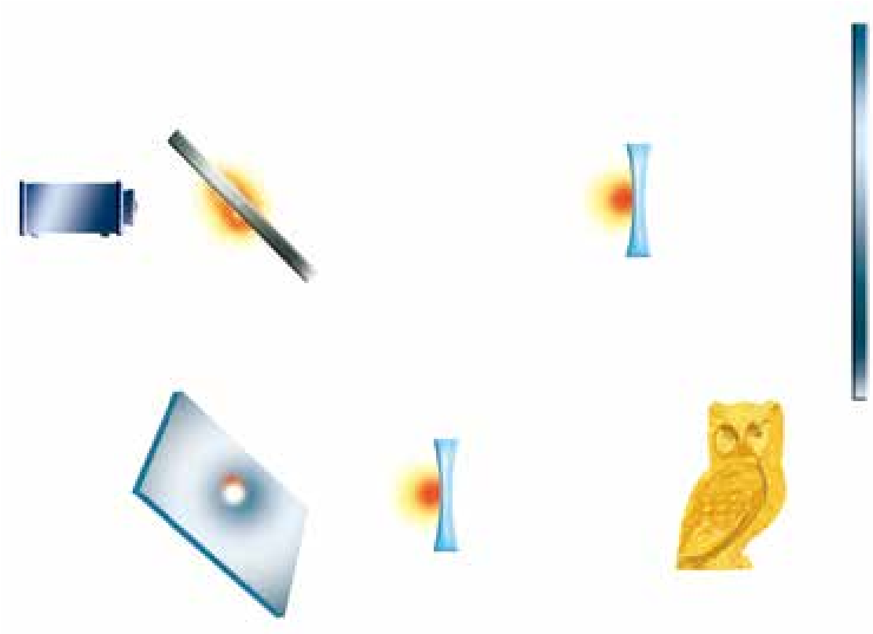
激光
光束分劈仪
参考光束
凹透镜
凹透镜
平面镜
胶片
反射光
物体
图 5-37 全息照相原理示意图
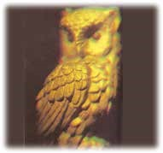
图 5-38 全息照片
在音像店或书店你可能会发现有些音像制品或杂志封面上的图像好像在跟着你移动，这些图像就是全息照片。全息照相与普通照相相比有如下几个突出特点：观察再现的图像时，看到的三维立体图像和原来的物体几乎一模一样；如果发现一个物体部分被遮挡了，你只要改变一下角度，便能观察到被遮挡的部分；如果一张全息照片的大部分被损坏或丢失，只留下一小部分，从这一小部分照片仍可再现原物的全貌；可在同一张底片上记录多张图像，再现时可在不同的角度分别观察到多个不同的像而不互相干扰。

素养提升
能了解光的干涉、衍射和偏振的内涵，能了解激光的特性；能解释生产生活中有关光的干涉、衍射和偏振的现象，能说明激光技术在生产生活中的应用。具有与光的干涉、衍射和偏振相关的运动与相互作用观念和能量观念。
有学习物理的内在动机与热情，能感受物理学之美；能认识科学普及的重要性，能在科学普及活动中发挥积极的作用。
——物理观念，科学态度与责任

节练习
1．激光有以下特点：频率单一、相干性好、方向性好，可在很小空间、很短时间内集中大量能量，所以亮度高。全息照相、激光雷达、切割金属各是应用了激光的什么特性？
【参考解答】（1）全息照相：利用了激光的相干性好的特点。（2）激光雷达：利用激光的方向性好的特点。（3）切割金属：利用激光的亮度高。

2．一张光盘可记录几亿个字节，其信息量相当于数千本十多万字的书，其中一个重要原因就是光盘上记录信息的轨道可做得很密，1 mm 的宽度至少可容纳 650 条轨道。这是应用了激光的什么特性？
【参考解答】激光的方向性好，可以会聚到很小的一点，让会聚点照射到 VCD 碟片、CD 碟片、计算机的光盘上，就可读出光盘上记录的信息。所以光盘是应用了激光方向性好的特点。

3．简述全息照相的原理，说明全息照片与普通照片的不同。
【参考解答】全息照相原理：全息照相在记录物光的相位和强度分布时，利用了光的干涉。从光的干涉原理可知，当两束相干光波相遇，发生干涉叠加时，其合强度不仅依赖于每一束光各自的强度，同时也依赖于这两束光波之间的相位差。在全息照相中就是引入了一束与物光相干的参考光，使这两束光在感光底片处发生干涉叠加，感光底片将与物光有关的振幅和相位分别以干涉条纹的反差和条纹的间隔形式记录下来，经过适当的处理，便得到一张全息照片。
全息照相与普通照相的不同：普通照片底片上的感光物质只对光的强度有响应，对相位分布不起作用，因此在照片中物体的三维特性消失了，不再存在视差，改变观察角度时，并不能看到像的不同侧面。而全息技术则完全不同。由全息术产生的像是完全逼真的立体像（因为同时记录下了物光的强度分布和相位分布。即全部信息），当以不同的角度观察时，就像观察一个真实的物体一样，能够看到像的不同侧面，也能在不同的距离聚焦。

4．查阅资料，说说激光的应用前景，写一篇科普小论文。
【参考解答】略

